**双流区张志勇名师工作室**

**简 讯**

**以美育人 以美化人**

活动时间：2022年06月16日

参加人员：张志勇导师、工作室学员

活动主题：美术高考背景下的应试教学实践研究

简讯记录：刘萱

简讯内容：

六月是收获的季节，六月是欢乐的季节，我们在此欢聚一堂，召开成都市双流区张志勇名师工作室2021年6月研修活动。本次研修旨在对初高2023届高二学生进行美术高考背景下的应试教学实践研究，对美育课程的了解，审美的提升。共同帮助工作室学员适应教学工作，提升教学管理水平，助力教师专业成长。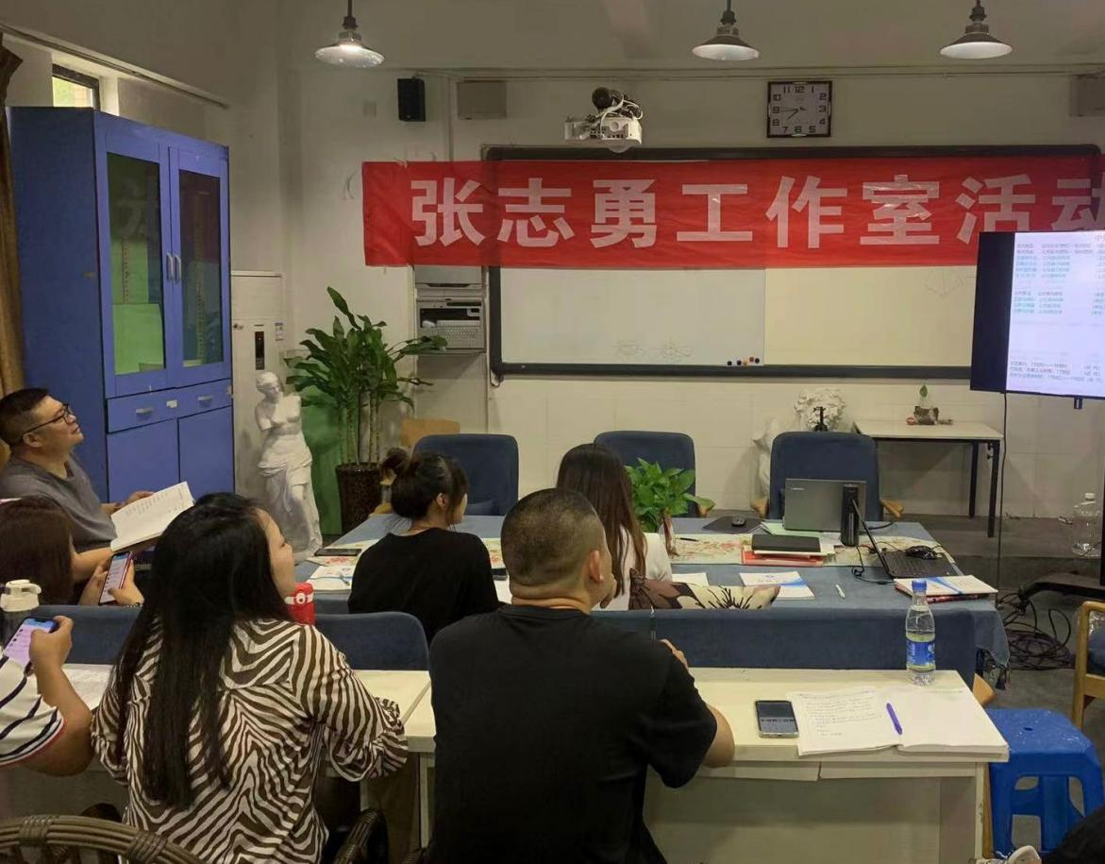

活动首先由张潇老师分享民间艺术，在活动过程中通过讲述、欣赏中国民间美术，使学生了解什么是民间美术及民间美术的特点，从而开阔视野，增强民族自豪感，丰富和发展学生的审美能力和艺术创造力，培养热爱民间美术的情感。 张老师在课堂发展中使学生了解民间美术的概念。

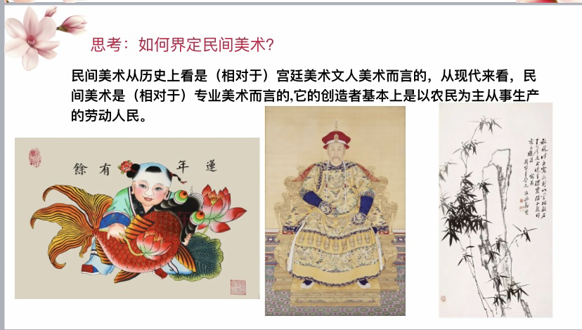

活动第二项由刘萱老师进行具象艺术的课堂案例展示。具象艺术指艺术形象与自然对象基本相似或极为相似的艺术。具象艺术作品中的艺术形象都具备可识别性。古希腊的雕塑作品、近代的写实主义和现代的超写实主义作品，因其形象与自然对象十分相似，被看作这类艺术的典型代表。同时具象艺术具有视觉真实性或客观性、艺术形象的典型性、情节性或叙事性的特点，课中学生思考的问题适中，氛围很好，充分发挥了学生为主体性的理念，使学生充分参与、融入课堂。

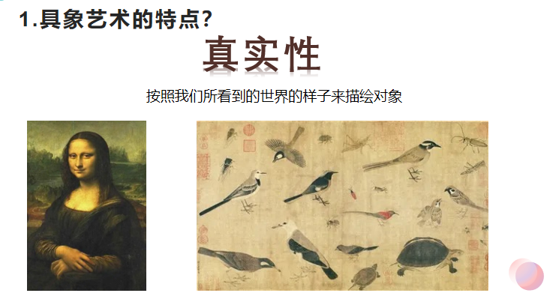

活动第三项，张志勇导师针对张老师的研究课，进行了评课，导师指出，老师讲解的很细腻，每一步知识点都讲解的很明确，但应该更加的去关注此阶段学生的兴趣点，每个学生的感知力是不一样的，作为教师应该怎么样去正确的引导，紧接着学员们依次交流了听课的一些建议和长处，给了老师很多的建议以及鼓励。

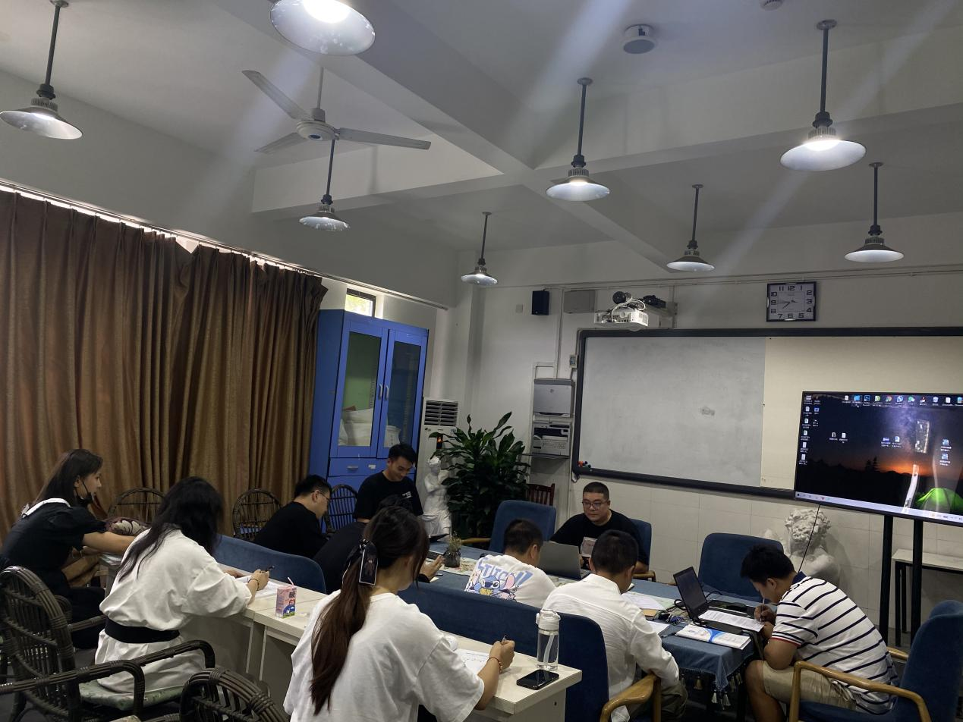

活动尾声，导师张志勇带领学员们明确了下一次的活动安排，研修活动在学员的满满收获中落下帷幕。

这次的研修活动无疑是教学道路中的灯塔，为今后美术生成长教进一步明确了方向。相信在这样卓有成效的研修活动中,各位老师的思维互相碰撞、不断学习,专业教学的火花必将更加闪耀。